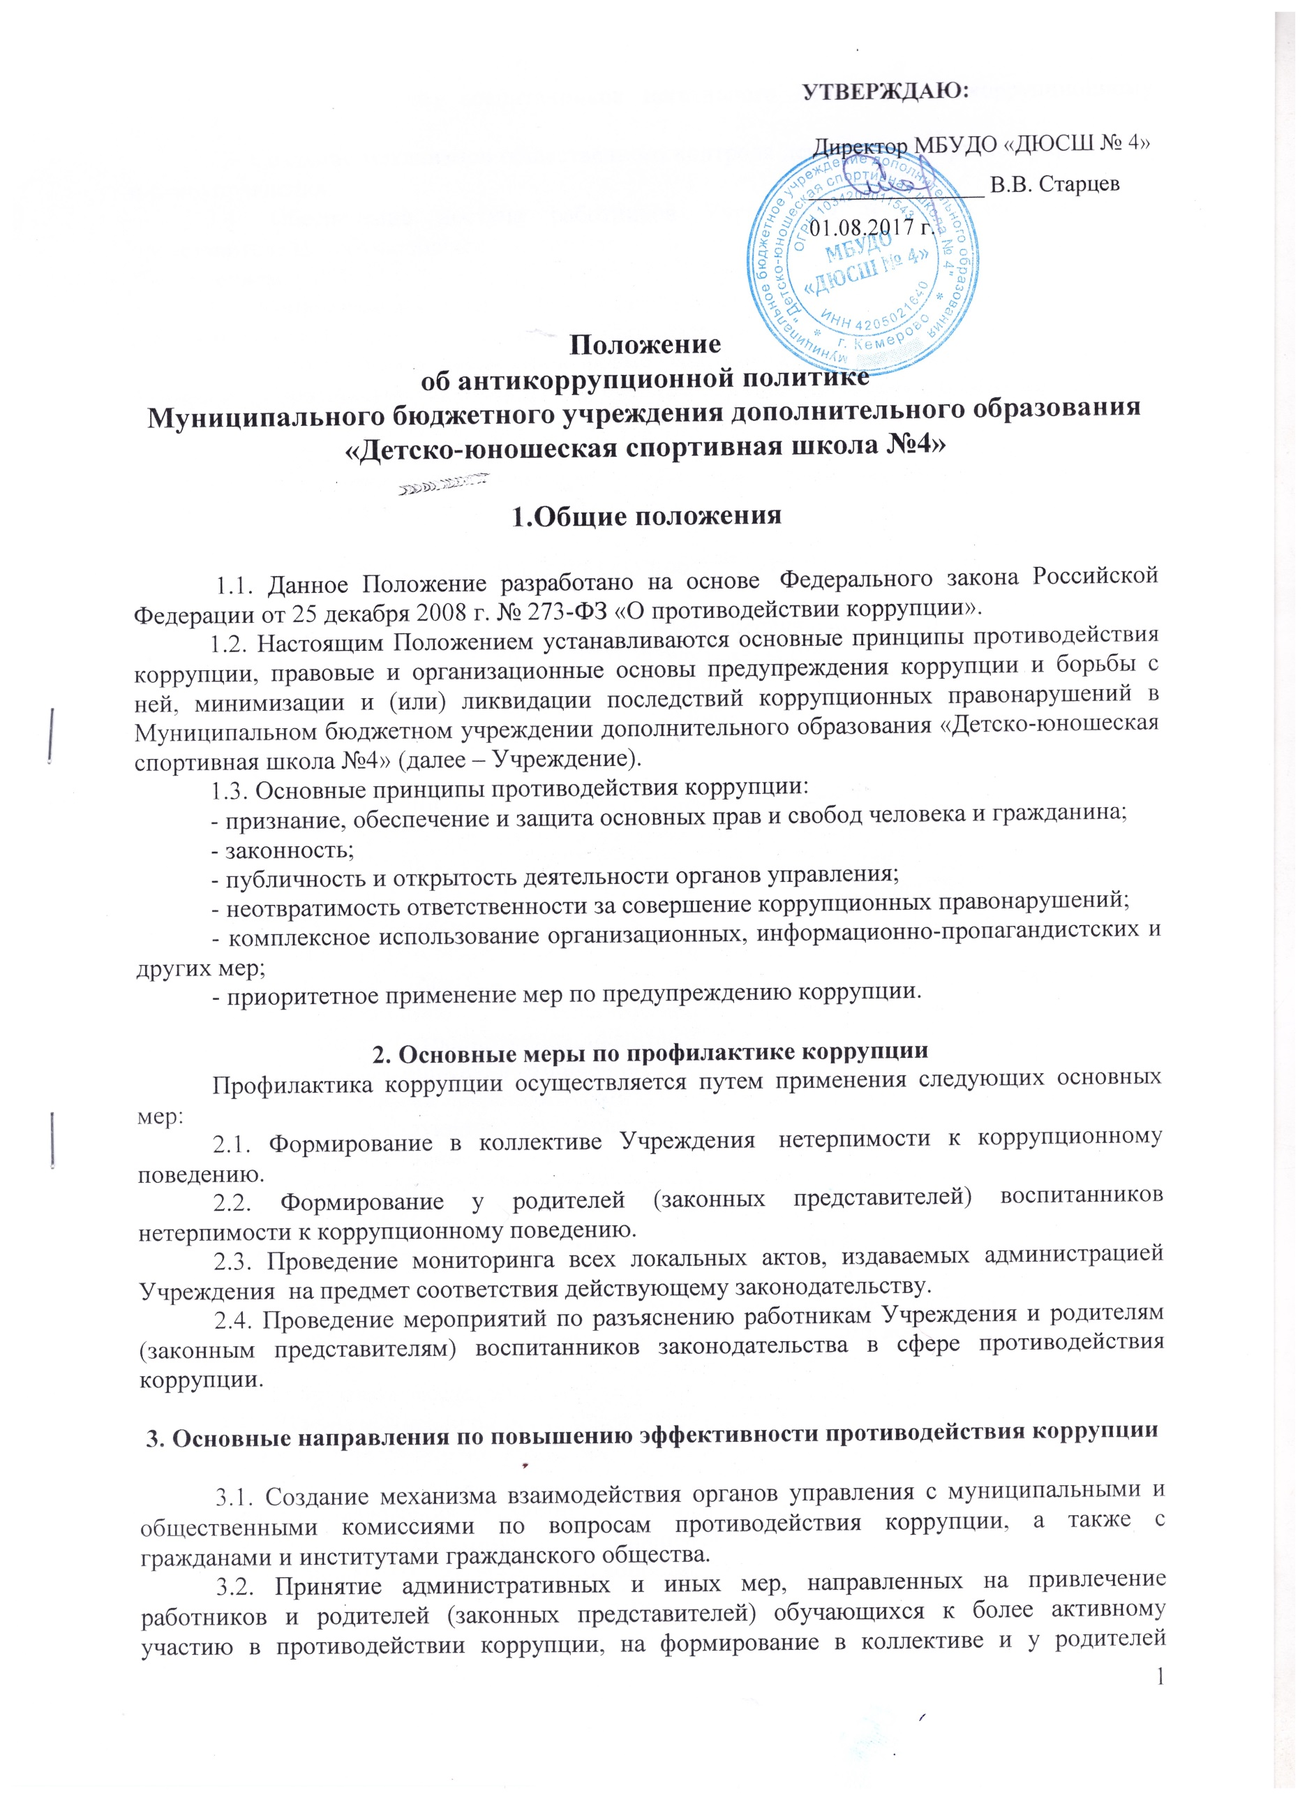

(законных представителей) воспитанников негативного отношения к коррупционному поведению.
3.3. Создание механизмов общественного контроля деятельности органов управления и самоуправления.
3.4. Обеспечение доступа работников Учреждения и родителей (законных представителей) обучающихся к информации о деятельности органов управления Учреждением.
3.5. Конкретизация полномочий педагогических, непедагогических и руководящих работников Учреждения, которые должны быть отражены в должностных инструкциях.
3.6. Уведомление в письменной форме работниками Учреждения администрации и комиссии по противодействию коррупции обо всех случаях обращения к ним каких-либо лиц в целях склонения их к совершению коррупционных правонарушений.
3.6. Создание условий для уведомления родителями (законными представителями) обучающихся администрации Учреждения обо всех случаях вымогания у них взяток работниками Учреждения.

4. Организационные основы противодействия коррупции

4.1. Общее руководство мероприятиями, направленными на противодействие коррупции, осуществляет комиссия по противодействию коррупции.
4.2. Комиссия по противодействию коррупции создается в начале каждого года; в состав комиссии по противодействию коррупции обязательно входят председатель профсоюзного комитета Учреждения, представители педагогических работников Учреждения.
4.3. Члены комиссии осуществляют свою деятельность на общественной основе.
4.4. Полномочия членов комиссии по противодействию коррупции:
4.4.1. Председатель комиссии по противодействию коррупции:
- определяет место, время проведения и повестку дня заседания комиссии;
- на основе предложений членов комиссии группы формирует план работы комиссии на текущий учебный год и повестку дня его очередного заседания;
- по вопросам, относящимся к компетенции комиссии, в установленном порядке запрашивает информацию от исполнительных органов государственной власти, правоохранительных, контролирующих, налоговых и других органов;
- представляет комиссию в отношениях с работниками Учреждения, обучающимися и их родителями (законными представителями) по вопросам, относящимся к ее компетенции;
- дает соответствующие поручения секретарю и членам комиссии, осуществляет контроль за их выполнением;
- подписывает протокол заседания комиссии.
4.4.2. Секретарь комиссии:
- организует подготовку материалов к заседанию комиссии, а также проектов его решений;
- информирует членов комиссии о месте, времени проведения и повестке дня очередного заседания, обеспечивает необходимыми справочно-информационными материалами;
- ведет протокол заседания комиссии.
4.4.3. Члены комиссии по противодействию коррупции:
- вносят председателю комиссии предложения по формированию повестки дня заседаний;
- вносят предложения по формированию плана работы;
- в пределах своей компетенции, принимают участие в работе комиссии, а также осуществляют подготовку материалов по вопросам заседаний.
- в случае невозможности лично присутствовать на заседаниях комиссии, вправе излагать свое мнение по рассматриваемым вопросам в письменном виде на имя председателя комиссии, которое учитывается при принятии решения;
- участвуют в реализации принятых комиссии решений и полномочий.
4.5. Заседания комиссии по противодействию коррупции проводятся не реже двух раз в год.
Заседания могут быть как открытыми, так и закрытыми.
Внеочередное заседание проводится по предложению любого члена комиссии по противодействию коррупции и Управляющего по правам участников образовательного процесса.
4.6. Заседание комиссии правомочно, если на нем присутствует не менее двух третей общего числа его членов. В случае несогласия с принятым решением, член комиссии вправе в письменном виде изложить особое мнение, которое подлежит приобщению к протоколу. По решению комиссии на заседания могут приглашаться любые работники Учреждения или представители общественности.
4.7. Решения комиссии по противодействию коррупции принимаются на заседании открытым голосованием простым большинством голосов присутствующих членов и носят рекомендательный характер, оформляются протоколом, который подписывает председатель Комиссии, а при необходимости, реализуются путем принятия соответствующих приказов и распоряжений директора Учреждения, если иное не предусмотрено действующим законодательством. Члены комиссии обладают равными правами при принятии решений.
4.8. Члены комиссии добровольно принимают на себя обязательства о неразглашении сведений затрагивающих честь и достоинство граждан и другой конфиденциальной информации, которая рассматривается (рассматривалась) комиссией. Информация, полученная комиссией, может быть использована только в порядке, предусмотренном федеральным законодательством об информации, информатизации и защите информации.
4.9. Комиссия по противодействию коррупции:
- ежегодно, на первом заседании, определяет основные направления в области противодействия коррупции и разрабатывает план мероприятий по борьбе с коррупционными проявлениями;
- контролирует деятельность администрации Учреждения в области противодействия коррупции;
- осуществляет противодействие коррупции в пределах своих полномочий;
- реализует меры, направленные на профилактику коррупции;
- вырабатывает механизмы защиты от проникновения коррупции в Учреждение;
- осуществляет антикоррупционную пропаганду и воспитание всех участников учебно-тренировочного процесса;
- осуществляет анализ обращений работников Учреждения, обучающихся, их родителей (законных представителей) о фактах коррупционных проявлений должностными лицами;
- проводит проверки локальных актов Учреждения на соответствие действующему законодательству; проверяет выполнение работниками своих должностных обязанностей;
- разрабатывает на основании проведенных проверок рекомендации, направленные на улучшение антикоррупционной деятельности Учреждения;
- организует работы по устранению негативных последствий коррупционных проявлений;
- выявляет причины коррупции, разрабатывает и направляет директору Учреждения рекомендации по устранению причин коррупции;
- взаимодействует с муниципальными и общественными комиссиями по вопросам противодействия коррупции, а также с гражданами и институтами гражданского общества;
- взаимодействует с правоохранительными органами по реализации мер, направленных на предупреждение (профилактику) коррупции и на выявление субъектов коррупционных правонарушений;
- информирует о результатах работы директора Учреждения.
4.10. В компетенцию комиссии по противодействию коррупции не входит координация деятельности правоохранительных органов по борьбе с преступностью, участие в осуществлении прокурорского надзора, оперативно-розыскной и следственной работы правоохранительных органов.
4.11. Комиссия:
- разрабатывают проекты локальных актов по вопросам противодействия коррупции;
- осуществляют противодействие коррупции в пределах своих полномочий;
- принимают заявления работников Учреждения, родителей (законных представителей) обучающихся о фактах коррупционных проявлений должностными лицами;
- осуществляет антикоррупционную пропаганду и воспитание всех участников учебно-тренировочного процесса.

5. Ответственность физических и юридических лиц за коррупционные правонарушения

5.1. Граждане Российской Федерации, иностранные граждане и лица без гражданства за совершение коррупционных правонарушений несут уголовную, административную, гражданско-правовую и дисциплинарную ответственность в соответствии с законодательством Российской Федерации.
5.2. Физическое лицо, совершившее коррупционное правонарушение, по решению суда может быть лишено в соответствии с законодательством Российской Федерации права занимать определенные должности государственной и муниципальной службы.
5.3. В случае, если от имени или в интересах юридического лица осуществляются организация, подготовка и совершение коррупционных правонарушений или правонарушений, создающих условия для совершения коррупционных правонарушений, к юридическому лицу могут быть применены меры ответственности в соответствии с законодательством Российской Федерации.
5.4. Применение за коррупционное правонарушение мер ответственности к юридическому лицу не освобождает от ответственности за данное коррупционное правонарушение виновное физическое лицо, равно как и привлечение к уголовной или иной ответственности за коррупционное правонарушение физического лица не освобождает от ответственности за данное коррупционное правонарушение юридическое лицо.

